Család, otthon, nemzet 4.

I. Olvasd el a szöveget, majd oldd meg a hozzá kapcsolódó feladatokat!

Eddigi tanulmányaid során az epikai műfajok közül a mesét ismerhetted meg. Megatanultad, hogy az egy csodás elemekkel átszőtt kitalált történet, amelyben számos mesei elem (pl.: mesekezdés, mesebefejezés, mesei kifejezések, mesei számok stb….) lelhető fel. Ennek a fejezetnek az olvasmányai azonban két másik epikai műfajjal ismerkedtettek meg. Az egyiket mondának, a másikat mítosznak hívják. A mítoszokban természetfeletti erővel rendelkező, vagy akár isteni lények is szerepelhetnek. Az egy-egy nép által alkotott mítoszok összességét mitológiának nevezzük.
A mítoszok jellemzői:
- kitalált történet, de valós elemei is lehetnek (pl. helyszínek);
- szerzőjük ismeretlen;
- szájhagyomány útján terjednek;
- szövegük változhat;
- középpontban az isten vagy isteni származású hős áll;
- a hősök természetfeletti képességekkel rendelkeznek;
- a világ kialakulására, az ember eredetére vonatkozó elképzeléseket jelenít meg.
A monda szintén elbeszélő műfaj. Szájról szájra átadott és megőrzött, majd később lejegyzett történet, amely valóságos elemekhez kapcsolódik. Ezek lehetnek például helyszínek, szereplők, események vagy szokások. A mondát csodás, meseszerű elemek is színesíthetik.
Az eredetmonda egy-egy népcsoport eredetét, vándorlását, letelepedését mondja el; kisebb közösségek, családok történetét őrzi; egy-egy különleges helyi képződményt (barlang, tó, hegy) vagy eseményt örökít meg. Az eredetmonda is valóságos elemekhez kapcsolódik, ugyanakkor a történetet csodás, meseszerű elemek is színesíthetik.
I.1. Húzd át az alábbi állítások közül azokat, amelyek nem jellemzők a mítoszokra!

- Jellegzetes szófordulattal kezdődnek.
- Főszereplői természetfeletti erővel rendelkező hősök.
- Általában szereplői királyok, sárkányok, boszorkányok.
- Szerepelhetnek benne isteni eredetű lények is.
- Szerzőjük ismert.
- Szövegük állandó.
- Epikai műfaj.
I.2. Sorolj fel, legalább 3olyan jellemzőt, amely a mondákat és a mítoszokat is jellemezheti a szövegből olvasottak alapján!
---------------------------------------------------------------------------------------------------------------------------------------------------------------------------------------------------------------------------------------------------------------------------------------------------------------------------------------------------------------------------------------------------------------------------------------------------------------------------------------------------------------------------------------------------------------------------------------------------------------------------------------------------------------------------------------------------------------------------------------------------------------------------------------------------------------------------
I.3. Válaszold meg a fenti szöveg alapján az alábbi kérdéseket! Írj „igaz” vagy „nem igaz” kifejezéseket válaszként!

a) Igaz-e, hogy mesehősök nagyrészt létező emberek?
b) Igaz-e, hogy a mítoszokban gyakran szerepelnek istenszerű lények?
c) Igaz-e, hogy a mitológia szó mondák gyűjteményét jelölik?
d) Igaz-e, hogy az eredetmonda 1-1 népcsoport vándorlását, letelepedését mutatja be?
e) Igaz-e, hogy a mítoszok is, és a mondák is szájról szájra terjedtek?

I.4. Az alábbi szöveg a tanult elbeszélő műfajok egyikének részlete. Igazold legalább 3 állítással, alátámasztva a szövegből, hogy mondáról, meséről, vagy mítoszról lehet-e szó!

„Pallasz Athéné megjelent a barlang mélyén, sugárzó alakja bevilágította a homályt, és csillogó pajzsát tükörként tartotta az alvó Medusza fölé. Perszeusz Athéné intésére felfelé tekintett, és az istennő pajzsának éles tükrében megcélozta a szörny irtóztató, kígyóhajú fejét.
Thetisz istennő és Peleusz király lakodalmára hivatalos volt valamennyi isten, egyedül Eriszt, a viszály istennőjét szerették volna távol tartani a menyegzőtől. Erisz nagyon megharagudott ezért, és a maga módján állt bosszút. Egy aranyalmát dobott az isteni násznép közé ezzel a felírással: „A legszebbnek”.

Vélt műfaj: …………………………………………………………………

Alátámasztásai:
…………………………………………………………………………………………………………………………………………………………………………………………………………………………………………………………………………………………………………………………………………………………………………………………………………………………………………………………………………………………………………………………………………………………………………………………………………………………………………………………………………………………………………………………………………………………………………………………………………………………………………………………………………………………………………………………………………………………………………………………………………………………………………………………………………………………………………………………………………………………………………
I.5. A tanórán elolvastuk az Emese álma című mondát. Készíts hozzá egy karaktertérképet! Középen a monda címe álljon!
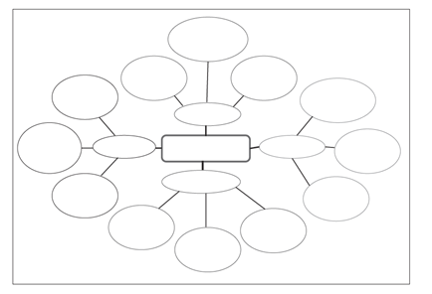

I.6. Állítsd időrendbe az Emese álma című mondához kötődő alábbi állításokat!

Kilenc hónap múlva megszületett Emese fia.
Egy hatalmas madár szemeit vélte felfedezni a sátor félhomályában.
Az óriási turulmadár rátelepedett Emesére, és betakarta őt szárnyaival.
Emese egy éjszaka szárnysuhogás hangjára ébredt.
Álmában testéből folyó áradt, amely egy síkságig folyt.
A rónaságon kinőtt fa alatt Emese elszenderült.
Emese a hatalmas szárnyak alatt álmot látott.
Felébredve a fejedelemasszony rájött, hogy csak álmodta a vele történteket.

II. Olvasd el a szöveget, majd oldd meg a hozzá kapcsolódó feladatokat!
A mondán, mesén és mítoszon túl egy másik epikai műfajt is megismertünk az irodalom órákon. Ez pedig nem más, minta a rege, amit régi mesének is szoktak nevezni, de valós elemei is vannak. A rege műfajú epikai művek a történeti múltból merítik témájukat. Formájuk általában verses. Valamikor szájról szájra terjedtek ezek is, majd műköltészeti alkotások is keletkeztek ebben a műfajban. Például Arany János Rege a csodaszarvasról című alkotása, melyben a magyarok letelepedésének történetét örökíti meg verses formában.
A történetben Ménrót fiai, Hunor és Magyar 50-50 leventével vadászni indultak. Üldözőbe vettek egy gím(csoda)szarvast. Egészen napnyugtáig üldözték, ekkor elveszítették a szemük elől. Elhatározták, hogy éjszakára megszállnak ott, ahova jutottak: Kur vize mellett, s majd holnap reggel hazaindulnak. Kora hajnalban azonban újra feltűnt előttük a szarvas, és üldözőbe vették. Átúsztak utána a Kur folyón, s egy nagyon sivatagos, kietlen tájra vetődtek a szarvas üldözése közben. Már bánták, hogy idáig eljöttek utána, de reggelre visszatért beléjük a vadászszenvedély és tovább kergették: A Meóti tengerig jutottak, túl a Don folyón. Ekkor a szarvasnak ismét nyoma veszett. Ekkor döbbentek rá, hogy már nem is tudták az utat hazafelé. Így hát elhatározták, hogy letelepednek ott, ahova értek, elég vadat s halat ad ez a terület. Később innen is kisebb vadászutakra indultak. Egy ilyen alkalommal egyszer csak zeneszót hallottak. A közelbe merészkedve látták, hogy lányok táncoltak ott, Belár és Dúl lányai. A legények elhatározták, hogy mindegyikük rabol magának egyet közülük. Dúl leányai voltak a legszebbek, ők lettek Hunor és Magor asszonyai idővel gyermekeket is szültek nekik. Hunor gyermekeitől származnak a hunok, Magyar gyermekeitől a magyarok. Elszaporodtak, s egész Szittyaföldet benépesítették.

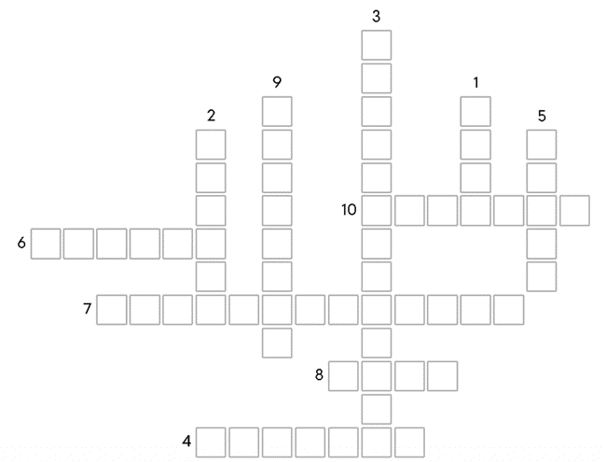
II. 1. Pótold a kifejezéseknek megfelelő meghatározásokat Arany János regéje kapcsán!

- Nimród, (Ménrót) felesége ENÉH
- Hunor és Magyar apja MÉNRÓT
- Ezt az állatot üldözték a testvérek. CSODASZARVAST
- Katona elnevezése a versben LEVENTE
- Magyar testvérének neve HUNOR
- Hunor testvérének neve MAGYAR
- Így nevezték az új hazát SZITTYAORSZÁG
- Régi pengetős hangszer LANT
- Vörösesbarna VÖRHENYŐ
- Sírhalom SÍRHANT

II. 2. Határozd meg mi lehet a legfontosabb különbség egy rege és egy monda között!
…………………………………………………………………………………………………………………………………………………………………………………………………………………………………………………………………………………………

III. Olvasd el a szöveget, majd oldd meg a hozzá kapcsolódó feladatokat!
A Biblia név a görög biblion szó többes számú alakja, amelynek jelentése: könyv­tekercs. Szent könyveknek, Szentírásnak vagy Könyvek Könyvének is nevezik. Két nagy részből áll: az Ószövetségből (Ótestamentum) és az Újszövetségből (Új­testamentum). Az Ószövetség Isten Izrael népével kötött szövetségére, míg az Újszövetség Istennek a keresztény egyházzal kötött szövetségére utal. A testamentum (hagyaték) szó pedig kifejezi, hogy Izrael népére és az őskeresztény egyházra hagyott szent írásokat tartalmaz. Az Ószövetségben Isten cselekedeteit és prófétái (pl. Jeremiás, Ezékiel, Jónás) által közölt üzeneteit, valamint a zsoltárokat (szent énekeket) olvashatjuk.
Az Újszövetség, az ősegyház tapasztalatait, az apostoli tanításokat, az egyház további útjára vonatkozó jövendöléseket tartalmazza, valamint a négy evangélista (Máté, Márk, Lukács, János) Jézusról, Isten fiáról szóló evangéliumára, történeteire épül. Az evangélium görög eredetű szó, jelentése jó hír, örömhír.
A Biblia a görög mitológiával szemben egyetlen isten létezését hirdeti.

III.1. Egészítsd ki a szöveget!
A …………………………..az ókorban keletkezett könyvek gyűjteménye, két részből áll: az ……………………………… (Héber Bibliából) és az ………………………………….. . Az első a zsidó vallás szent iratait, a kettő együtt pedig a keresztény vallás szent szövegeit tartalmazza. A tékozló fiú története az ……………………………………, Lukács evangéliumában található.

